Внеклассное мероприятие

Тема: «Путешествие в мир сказок»

1 класс

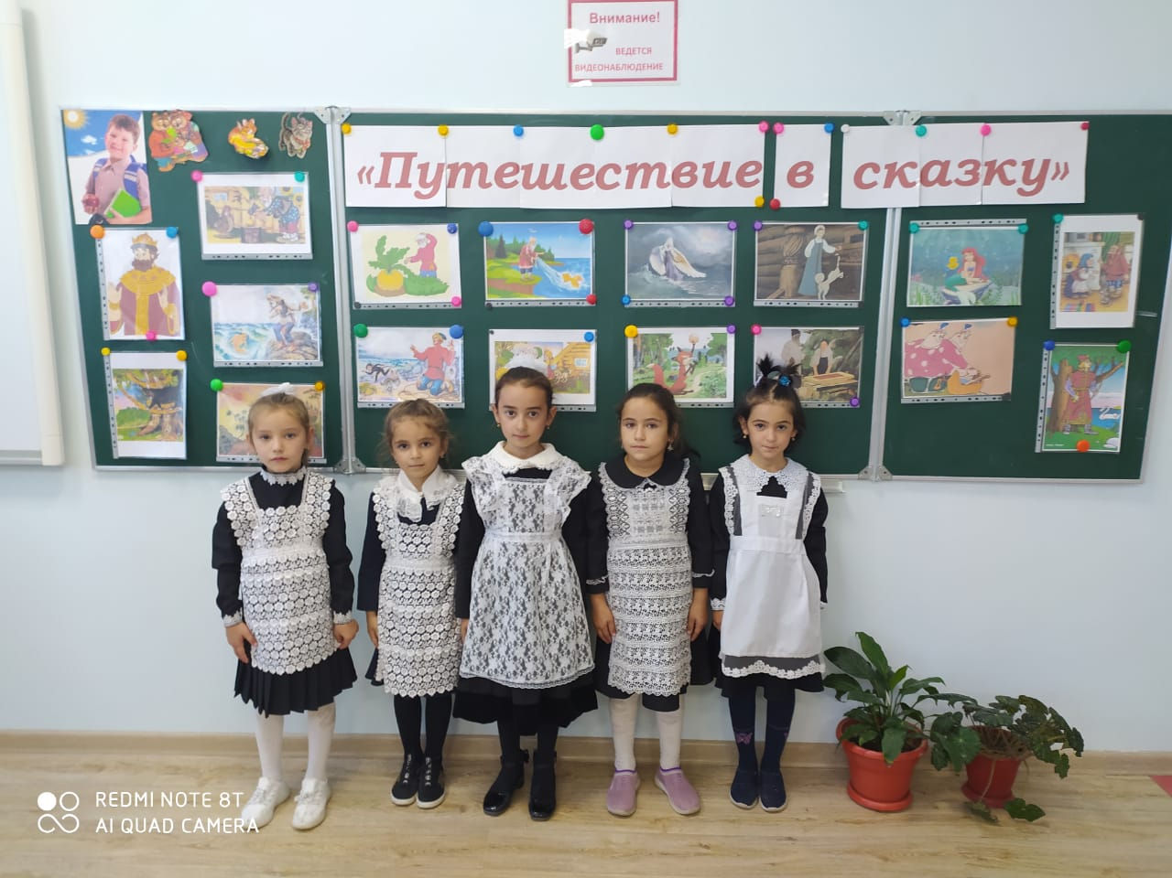

Классный руководитель:

Ханавова Айзанат Каирхановна

**Цель:** повторить и систематизировать знания о сказках.

**Задачи:**

1.Развитие речи, мышления, умение отвечать на вопросы.

2. Воспитывать любовь к сказкам.

3. Расширить читательский кругозор, желание преодолевать трудности и работать в коллективе.

**Оборудование:** Картинки с изображение различных сказок, героев сказок, репка из картона., маски животных.

## Организационный момент:

Здравствуйте ребята и наши гости. Сегодня мы совершим с вами интересное, увлекательное путешествие в мир сказок. Может быть, кто-то из вас узнает сегодня что-то новое для себя, а кто-то после нашей игры захочет прочитать новые сказки.

**1.Объявление темы**

Здравствуйте, дорогие друзья! Сегодня мы приглашены в гости к Сказке. Именно она, Сказка, будет гостеприимной хозяйкой нашего урока, тема которого «Загадочный мир сказок».

**2.Вступительное слово учителя**

Ребята, а вы любите сказки? ( Ответы детей)

И я люблю. Веселые и грустные, страшные и смешные, сказки знакомы нам с детства. С ними связаны наши представления о добре и зле, о мире и справедливости.

Сказки любят взрослые и дети. Они вдохновляют писателей и поэтов, композиторов и художников. По сказкам ставятся спектакли и кинофильмы, создаются оперы и балеты.

Сказки-древнейший жанр устного народного творчества. Они пришли к нам из глубокой древности.

В сказках совершаются невероятные чудеса.

И вот сегодня мы с вами совершим путешествие в этот загадочный мир сказок. Я помогу вам вспомнить ваши любимые сказки, встретиться с любимыми героями. Дорога нам предстоит дальняя, через лес дремучий. На пути нам встретятся препятствия, и нам нужно будет их преодолеть. Тропинки в лесу узкие, поэтому нам нужно разделиться на 2 группы – команды. Я знаю, что вы ребята дружные и смелые.Во время путешествия вы будете помогать и выручать друг друга.

Но прежде чем мы начнем путешествие, я предлагаю провести разминку, чтобы вспомнить имена сказочных героев.

**Разминка**

Есть у Гены добрый друг,

Всем готов помочь вокруг.

Он ушастый и смешной.

Догадались, кто такой?  (Чебурашка)

В Простоквашино живет

С дядей Федором тот кот.  (Матроскин)

Лодырь тот известен всем:

Он не трудится совсем,

Никаких забот не знает,

Лишь на печке разъезжает.  (Емеля)

Бледнолицая девица

Солнца яркого боится.

Над костром взлетит, как птица,

И внезапно испарится.  (Снегурочка)

Всех грязнуль отчистит быстро,

Всех нерях умоет чисто

Умывальников начальник

И мочалок командир —

Знаменитый ... (Мойдодыр).

Этот мальчик очень странный —

С длинным носом деревянным.

Всюду нос он свой сует,

Себе проблемы создает.   (Буратино)

**2.Путешествие по сказкам.**

(Звучит музыка)

Вот мы и в сказочном лесу. Кто нас встречает?

Рыжая плутовка, хитрая воровка  
Курочку стащила, к норе засеменила.  
Ждут ее ребята, рыжие лисята.  
А как зовут маму-красу?  
Узнаете вы… (*Лису*)Слайд.

Она нам приготовила испытание-игру «Из какой мы сказки?». Сейчас вы увидите на экране небольшие фрагменты из сказок, которые любят многие дети. Думаю, вы их тоже любите и без труда узнаете героев и определите, из какой они сказки. Отгадываем поочереди.

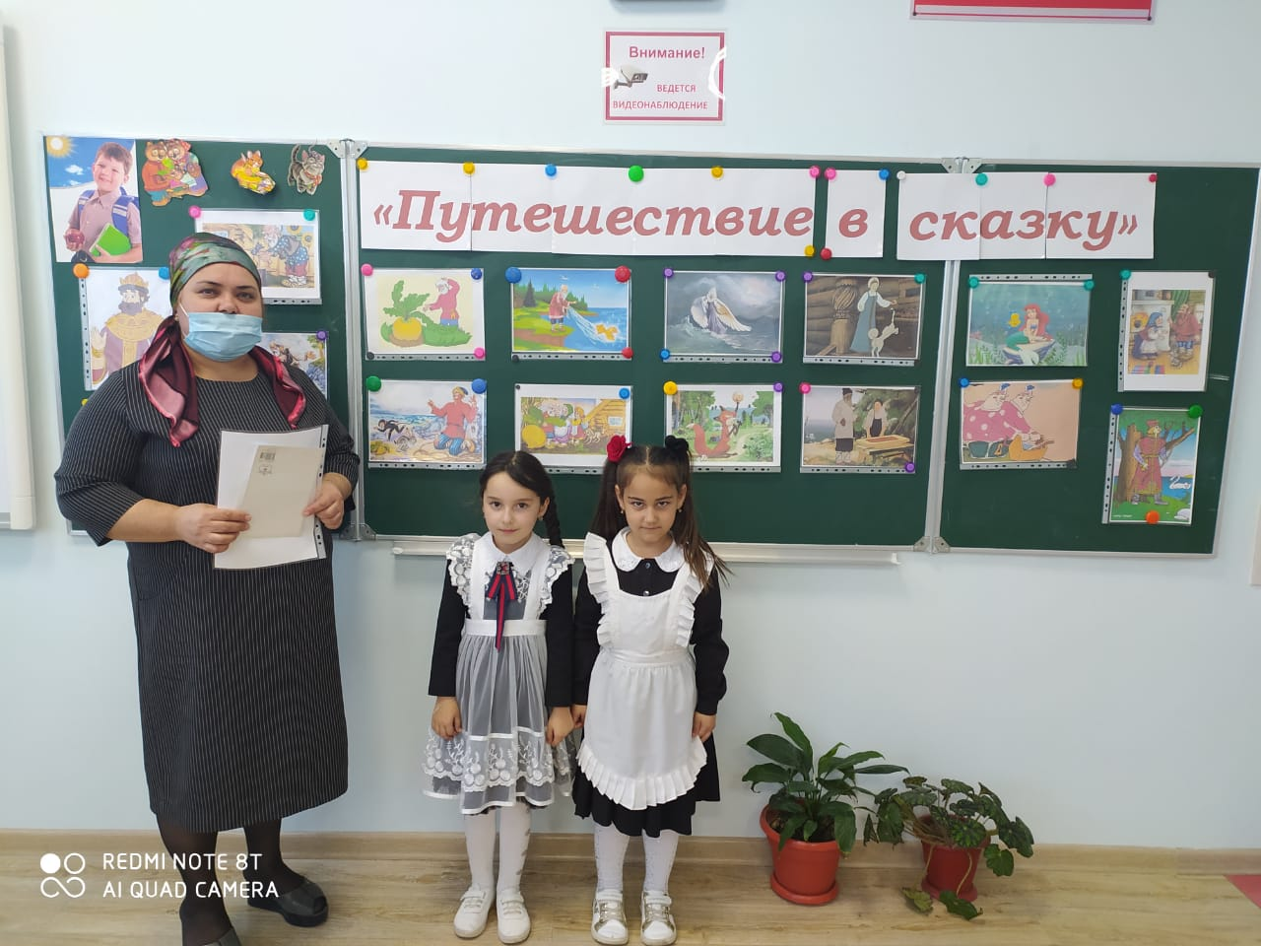

**Игра «Из какой сказки?»**

Молодцы, вы любите сказки и знаете их.Отправляемся дальше. (Звучит музыка)

Что мы видим перед собой? Картинка избушки. Слайд.

(Избушку на курьих ножках)

Кто встречает нас в этой избушке? (Баба Яга) Слайд.

Баба Яга приготовила нам задание: нужно прочитать записку, которая находится рядом с избушкой.

**Текст записки.**

Ребята, вы можете продолжить путешествие, если разгадаете мой кроссворд

**Кроссворд по сказкам.**

Команды получают распечатки кроссворда.

По горизонтали. 1. Птица, о которой в сказках говорят: «Масляна головушка, шелкова бородушка». 2. Его в сказках зовут Михайло Потапыч. 3. У нее есть прозвище — норушка. 4. Этот сказочный герой является хлебобулочным изделием.

По вертикали. 5. Самый большой сказочный овощ. 6. Сказочное жилое помещение, приютившее многих бездомных животных. 7. Рыжая плутовка по отчеству Патрикеевна.

**Ответы.** По горизонтали. 1. Петух. 2. Медведь. 3. Мышка. 4. Колобок. По вертикали. 5. Репка. 6. Теремок. 7. Лиса.

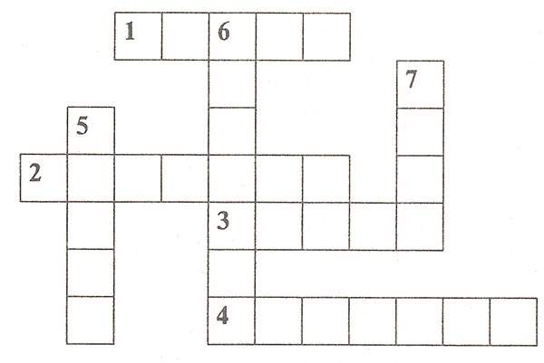

Молодцы, ребята! Баба Яга довольна и мы отправляемся дальше.

(Звучит музыка) Куда мы пришли, узнаем, отгадав загадку.

Вырос в поле чудный дом.

Дружно жили в доме том

Все жильцы, и жили б впредь,

Но вмешался тут медведь.(теремок)

Назовите персонажей. А встречает нас мышка.Слайд.

Она приготовила нам задание.

**Игра «Волшебное лукошко»**

В лукошке: золотое яйцо, большая деревянная ложка и 2 поменьше, хрустальная туфелька, зеркало. Дети вытягивают по одному предмету и отгадывают из какой он сказки)

Сказки:

«Курочка Ряба»-золотое яйцо;

«Три медведя»-большая деревянная ложка и две поменьше;

- Золотой ключик ( "Золотой ключик или приключение Буратино")

- Хрустальная туфелька ("Золушка")

- Зеркало ("Сказка о мёртвой царевне и о семи богатырях")

- Орех ("Сказка о царе Салтане")

Идем дальше и нас встречает кто?

Маленькая девочка весело бежит  
По тропинке к домику, что в лесу стоит.  
Нужно этой девочке к бабушке скорей  
Отнести корзиночку, посланную ей. (*Красная шапочка*) Слайд.

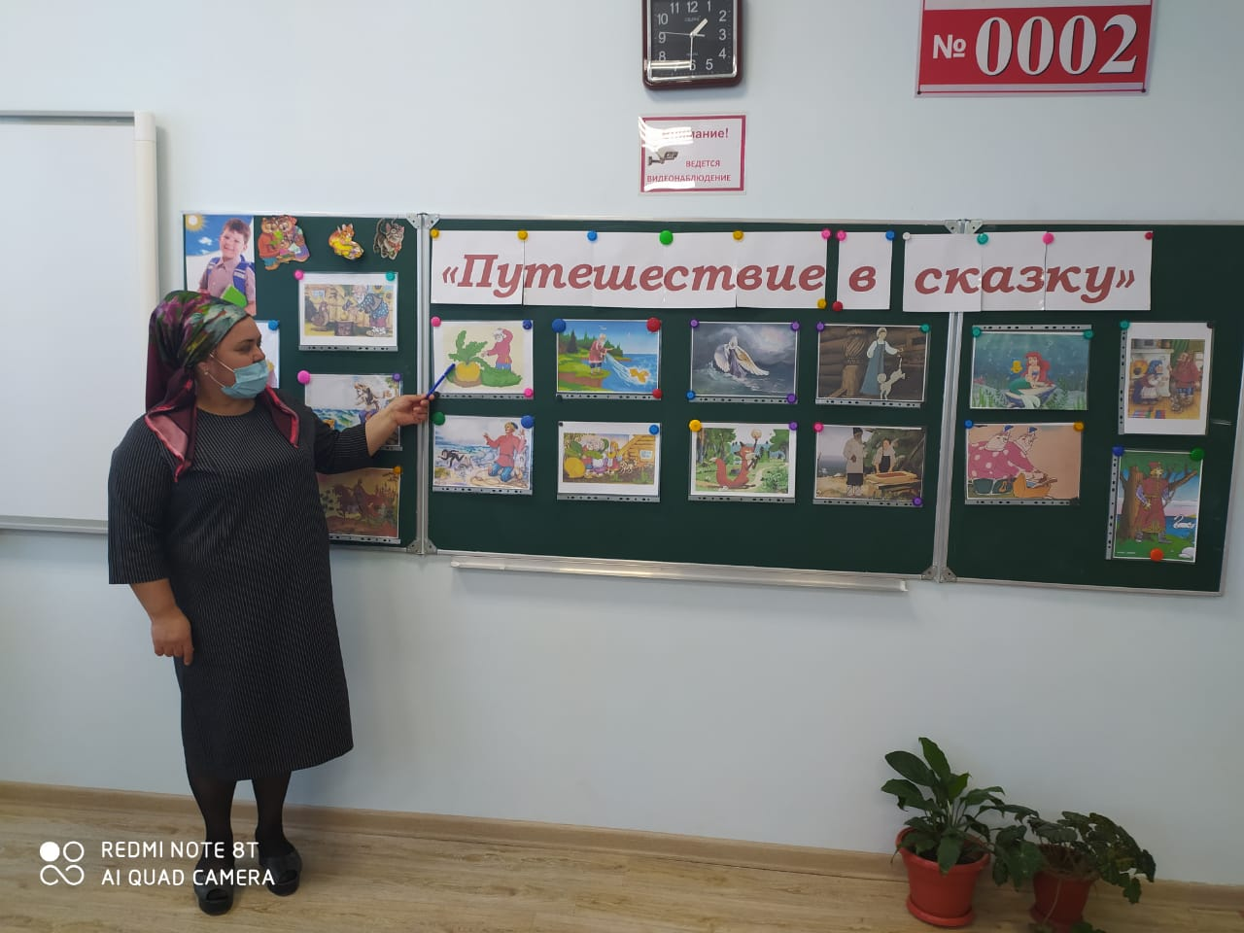

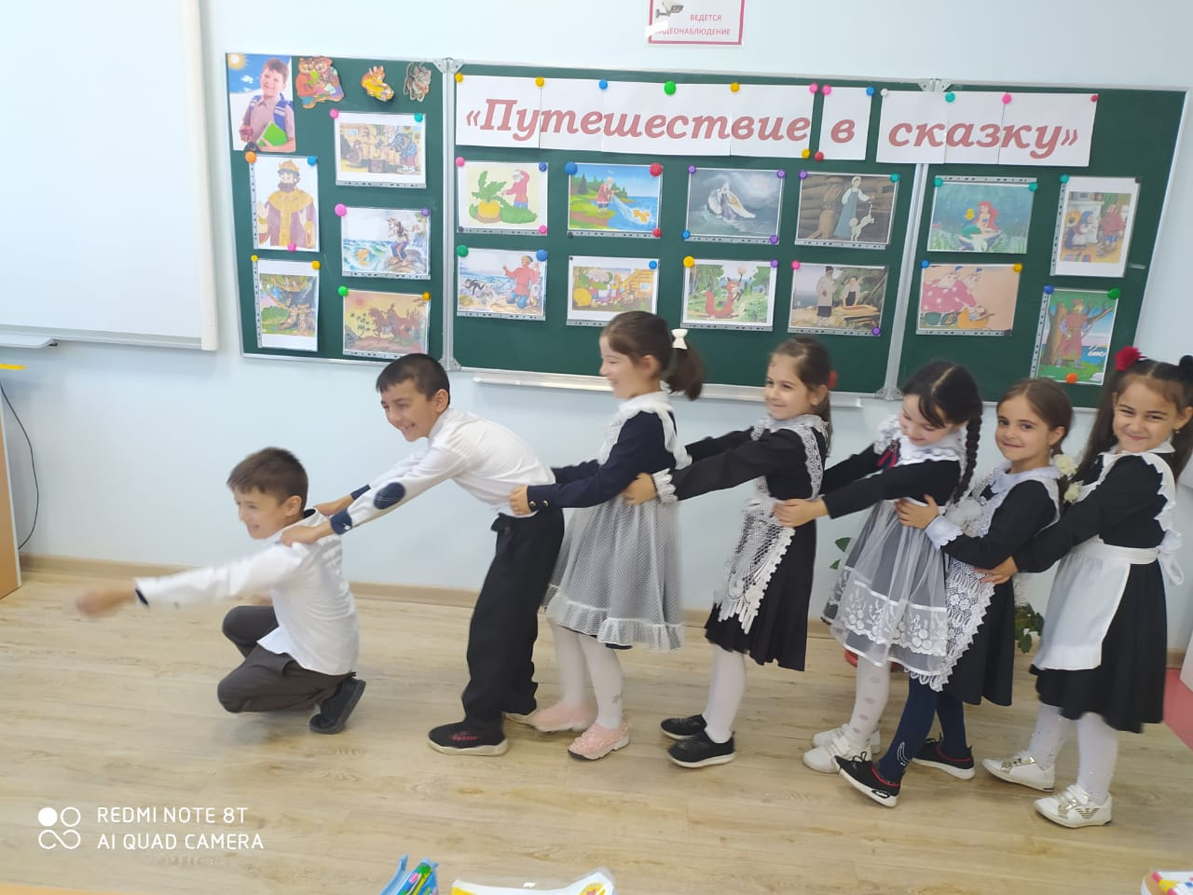

**Задание 5. Игра «Собери героев в сказку»**

Учитель прикрепляет на магнитную доску карточки с именами сказочных героев из двух сказок. Каждая команда получает карточку с названием сказки. Вызывается 1 участник из каждой команды, который выбирает карточки с именами героев своей сказки. Они снимают с доски по одной карточке и несут своей команде, и так далее. Учитывается не скорость, а правильность выполнения задания.

Карточки с названиями сказок: «Дядя Федор, пес и кот» (Э. Успенский); «Винни- Пух и все-все-все» (А. Милн).

Карточки с именами героев: Винни-Пух, Пятачок, Иа-Иа, Мурка, Шарик, Кристофер, Матроскин, Гаврюша, Печкин, Сова, Кролик.

*Ответы.*

«Дядя Федор, пес и кот»: Шарик, Матроскин, Гаврюша, Мурка, Печкин.

«Винни-Пух и все-все-все»: Винни-Пух, Пятачок, Иа-Иа, Сова, Кролик, Кристофер.

Мы вышли с вами на полянку. Вот и закончилось наше путешествие в мире чудес и волшебства. Благодаря вашим знаниям, вашей дружбе мы смогли пройти этот путь. Но зато теперь вы сможете продолжить его сами, ведь сказочная тропинка бесконечна. Понравилось вам путешествовать? А что больше всего понравилось? А как вы думаете, зачем нужны нам сказки?

Сказки учат быть добрыми и умными, честными и трудолюбивыми, дружными и смелыми. Они учат, как победить зло, ложь, коварство, никогда не терять веру в удачу, любить свою Родину и защищать слабых.  
  
У тебя друзей немало,  
И живут они вокруг,  
Но из всех друзей хороших  
Книга – самый лучший друг!  
Книга – друг твой и товарищ,  
Мы берём ее везде,  
Ведь она тебе поможет  
И в учебе, и в труде.  
Кто с книгой по свету шагает,  
Кто с нею умеет дружить,  
Тому эта книга всегда помогает  
Учиться, работать и жить!

Спасибо всем за внимание.

